การติดตั้ง Angular ด้วย angular cli และการ Deploy
1.ติดตั้ง angular cli แบบ global ด้วยคำสั่ง npm install –g @angular/cli ใช้สำหรับ generate โครงสร้างไฟล์ในโปรเจ็กต์
และใช้คำสั่งตรวจสอบ version
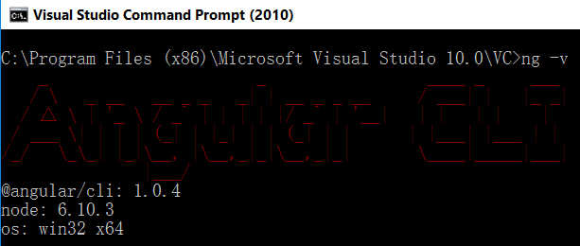
2. สร้างโปรเจ็กต์ด้วยคำสั่ง ng new _ชื่อโปรเจ็กต์_ ดังตัวอย่างรูปภาพ
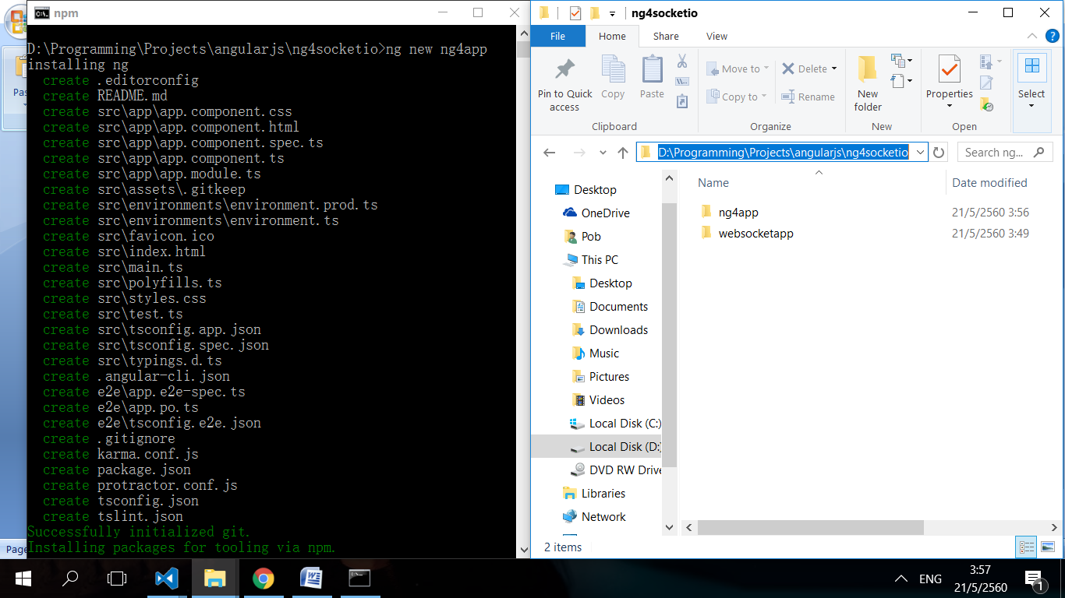
ตรวจสอบ version ของโครงสร้างโปรเจ็กต์ที่ถูก generate ด้วย angular cli โดยการเข้าไปใน path ของโปรเจ็กต์ที่สร้างแล้วใช้คำสั่ง ng –v อีกครั้งจะพบว่ารายการ module ต่างๆ error เพราะว่ายังไม่มีการติดตั้ง module ใดๆ เป็นเพียงการ generate โครงสร้างโปรเจ็กต์ให้เรา จากนั้นติดตั้ง module ต่างๆด้วยคำสั่ง npm install
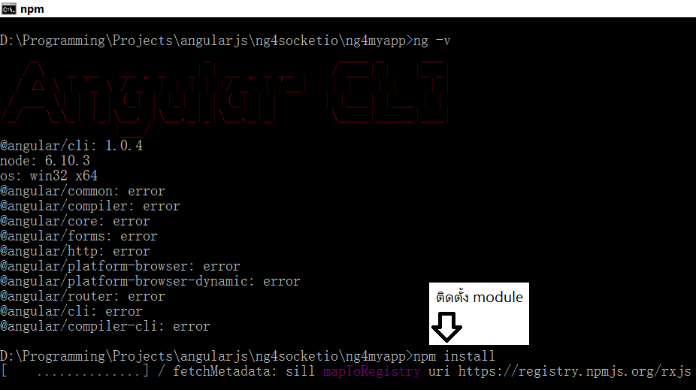
เมื่อติดตั้ง module เสร็จแล้วเปิดโปรเจ็กต์ขึ้นมาด้วย IDE ก็จะเห็นโครงสร้างของไฟล์ดังรูป
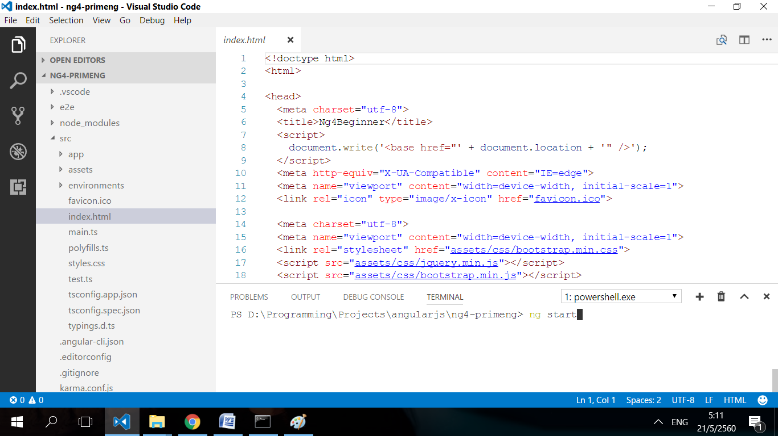
จากนั้นเปิด Command Prompt (cmd) ขึ้นมาเพื่อรันทดสอบโปรแกรม ถ้าใช้ Visual Studio Code ก็สามารถใช้ Command line ได้โดยกดปุ่มกากะบาทด้านล่างซ้ายสุดย x ก็จะใช้คำสั่งได้
- ng start => ทดสอบโปรแกรมที่เขียน (เปิด browser พิมพ์ localhost:4200) default port
- ng build –prod => deploy for prodection
- ng build –dev => deploy for dev
- ng test => ทดสอบ function (Test Case)
3. เมื่อทำการ build แล้วจะได้โฟเดอร์ชื่อ dist
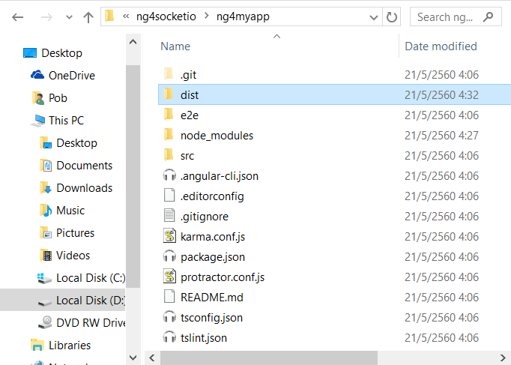
4. เข้าไปในโฟเดอร์ที่ build แล้วแก้ไขไฟล์ index.html ตามรูปภาพ
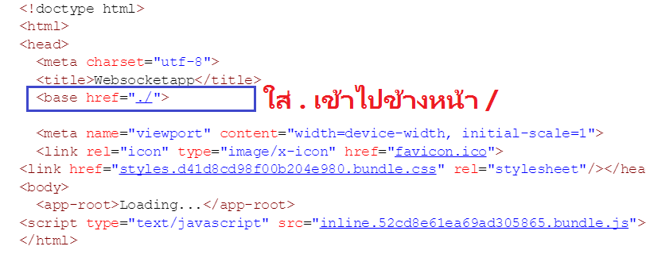
จะใส่จุดก่อนทำการ build หรือใส่หลัง build เสร็จแล้วก็ได้เช่นกัน
หรือสามารถ config ใว้ก่อนการ build ดังนี้
เปิดไฟล์ angular-cli.json แล้วใส่ baseHref ตามรูปหรือระบุ drive ที่ต้องการที่ build ได้ โดยกำหนดที่ outDir
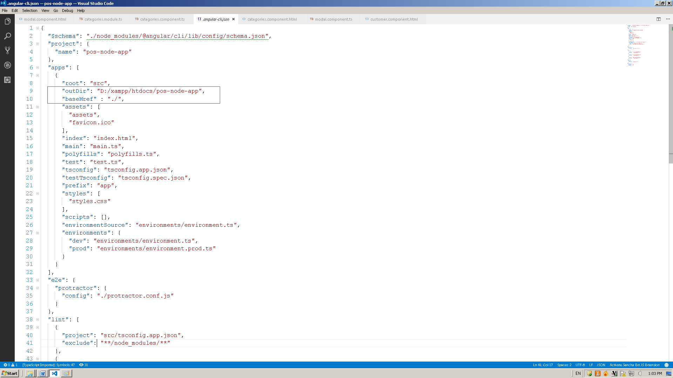

<-Option->
- ถ้าต้องการทำ web application ให้รองรับ IE9, IE10 and IE11 ให้ไปที่ไฟล์ polyfills.ts แล้วเอา Comment ออกตามรูปภาพ
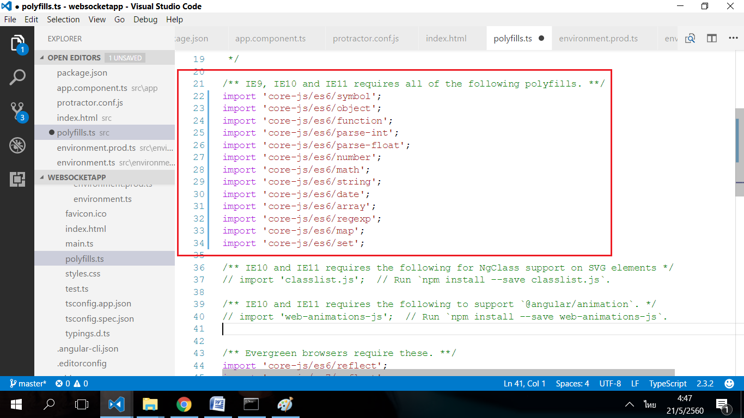

- เมื่อ deploy และต้องการเปลี่ยน URL ให้ไปที่ไฟล์ protractor.conf.js ตามรูปภาพ

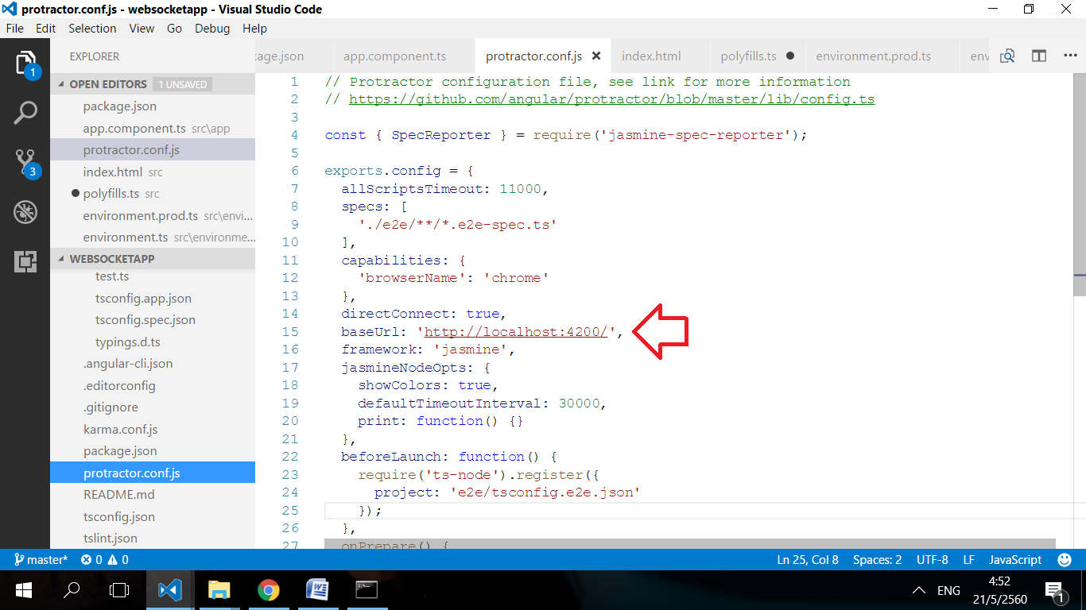

- แล้วถ้าต้องใส่ไฟล์ css หรือ UI Framework อื่นๆให้ไปที่ไฟล์ .angular-cli.json

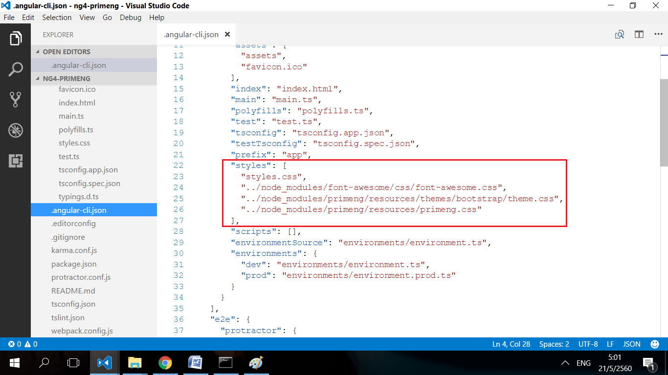

การ update package ใน project (angular 2 to 4)
npm install -g npm-check-updates
npm-check-updates -u
npm install

denpendencies upgrad
npm update –save/--save-dev

หรือดูจาก https://www.npmjs.com/package/angular-cli
Link (สำหรับศึกษาเพิ่ม)
http://blog.ng-book.com/the-ultimate-guide-to-forms-in-angular-2/
http://jasonwatmore.com

